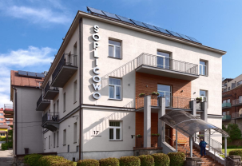
Pensjonat * Soplicowo
POBYTY ZDROWOTNE
OFERTA
SPECJALNA
2021
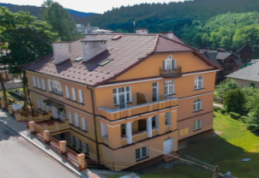
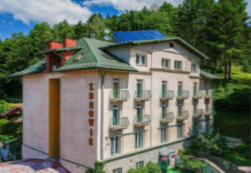
DW Stella
Pensjonat ** Zdrowie
Oferujemy:
- pokoje z pełnym węzłem sanitarnym, telefonem, TV-SAT, WI-FI, radio, czajnik, lodówka,
- 3 posiłki dziennie
- 10 zabiegów
fizjoterapeutycznych (10 dni)
- 7 zabiegów fizjoterapeutycznych (7 dni)
- wieczorek taneczny
- regionalny poczęstunek
RODZAJ  TERMIN POKOJU |  | CENA
 |  | 7 dni | 10 dni | 7 dni | 10 dni | 7 dni | 10 dni
 |  | SOPLICOWO |  | STELLA, ZDROWIE |  | SKARBÓWKA  GÓRNA i DOLNA
FERIE ZIMOWE  02.01. – 17.01 | 1 os. | 1015 | 1450 | 903 | 1290 | 840 | 1200
 | 2os. | 938 | 1340 | 861 | 1230 | 798 | 1140
17.01. – 30.06 | 1 os. | 980 | 1400 | 868 | 1240 | 798 | 1140
 | 2 os. | 903 | 1290 | 826 | 1180 | 770 | 1110
30.06. – 31.08. | 1 os. | 1015 | 1450 | 903 | 1290 | 840 | 1200
 | 2 os. | 938 | 1340 | 861 | 1230 | 798 | 1140
31.08. – 30.10. | 1 os. | 980 | 1400 | 868 | 1240 | 798 | 1140
 | 2 os. | 903 | 1290 | 826 | 1180 | 770 | 1100
03.11. – 15.12. | 1 os. | 868 | 1240 | - | - | - | -
 | 2 os. | 812 | 1160 | - | - | - | -
FORUM – INVEST Sp. z o.o. ZDW Krynica Zdrój,
ul. Pułaskiego 17, 33-380 Krynica Zdrój, tel. 18 471 22 70, 18 471 28 42
www.zdwkrynica.pl, www.foruminvest.pl, e-mail: rezerwacje@zdwkrynica.pl
konto: 85 1050 1012 1000 0090 8053 2436, NIP 5252739523
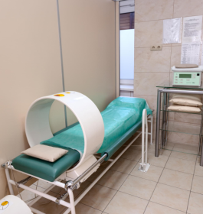
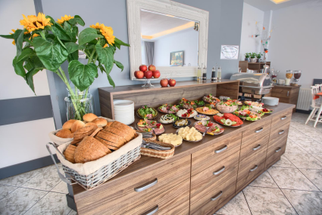
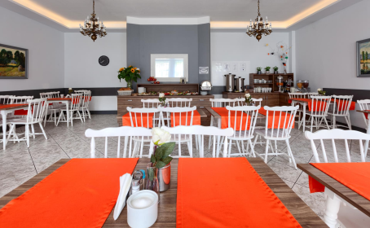
Dopłata do pok. 2 osobowego wykorzystanego przez 1 osobę – 40 zł/dobę
Ceny podane w PLN dotyczą 1 osoby.
Wyżywienie całodzienne 68 zł, połowa porcji 34 zł, w tym:
- śniadanie w formie szwedzkiego stołu 22 zł,
- obiad 28 zł,
- kolacja 18 zł /obiadokolacja – 39 zł/
Święta Bożego Narodzenia i Nowy Rok turnus 11 dniowy (22.12.2021 – 02.01.2022)
Święta Wielkanocne turnus 5 dniowy (01.04.2021 – 06.04.2021)
Program imprez regionalnych do wglądu w Pensjonacie.
ZADZWOŃ I ZAREZERWUJ: 18 471 22 70, 18 471 28 42
www.facebook.com/zdw.krynica
CENNIK USŁUG
2021
TERMIN | RODZAJ  POKOJU | NAZWA JEDNOSTKI
 |  | SOPLICOWO |  | STELLA |  | ZDROWIE |  | SKARBÓWKA GÓRNA i DOLNA
 |  | NOCLEG  ZE ŚNIADANIEM | NOCLEG  Z CAŁODZ. WYŻYW. | NOCLEG  ZE ŚNIADANIEM | NOCLEG  Z CAŁODZ. WYŻYW. | NOCLEG ZE ŚNIADANIEM | NOCLEG Z CAŁODZ.  WYŻYW. | NOCLEG  ZE ŚNIADANIEM | NOCLEG  Z CAŁODZ. WYŻYW.
FERIE ZIMOWE  02.01 – 17.01.2021 | 1 os. | 136 | 182 | 107 | 153 | 102 | 148 | 85 | 131
 | 2/3 os. | 124 | 170 | 101 | 147 | 96 | 142 | 79 | 125
17.01 – 01.04.2021 | 1 os. | 107 | 153 | 96 | 142 | 90 | 136 | 73 | 119
 | 2/3 os. | 102 | 148 | 90 | 136 | 85 | 131 | 68 | 114
WIELKANOC  01.04. – 06.04.2021 | 1 os. | 113 | 159 | 101 | 147 | 96 | 142 | 79 | 125
 | 2/3 os. | 107 | 153 | 96 | 142 | 90 | 136 | 73 | 119
06.04 – 15.05.2021 | 1 os. | 107 | 153 | 96 | 142 | 90 | 136 | 73 | 119
 | 2/3 os. | 102 | 148 | 90 | 136 | 85 | 131 | 68 | 114
15.05 – 30.06.2021 | 1 os. | 119 | 165 | 101 | 147 | 96 | 142 | 79 | 125
 | 2/3 os. | 113 | 159 | 96 | 142 | 90 | 136 | 73 | 119
30.06 – 31.08.2021 | 1 os. | 130 | 176 | 107 | 153 | 102 | 148 | 85 | 131
 | 2/3 os. | 124 | 170 | 101 | 147 | 96 | 142 | 79 | 125
31.08 – 30.09.2021 | 1 os. | 119 | 165 | 101 | 147 | 96 | 142 | 79 | 125
 | 2/3 os. | 113 | 159 | 96 | 142 | 90 | 136 | 73 | 119
30.09 – 31.10.2021 | 1 os. | 107 | 153 | 96 | 142 | 90 | 136 | 73 | 119
 | 2/3 os. | 102 | 148 | 90 | 136 | 85 | 131 | 68 | 114
03.11 – 15.12.2021 | 1 os. | 90 | 136 | - | - | - | - | - | -
 | 2/3 os. | 85 | 131 | - | - | - | - | - | -
Święta i Nowy Rok  22.12 – 02.01.2022 | 1 os. | 147 | 193 | 130 | 176 | 124 | 170 | 102 | 148
 | 2/3 os. | 141 | 187 | 118 | 164 | 113 | 159 | 102 | 148

